API REST avec Django REST Framework
V3 : interface d’administration, documentation

Prof. Samuel OUYA

Objectif

On désire mettre une API REST faisant CRUD sur le compte bancaire des presidents

1- On prepare l’environnement de developpement

apt-get install python3

apt-get install python3-pip

pip3 install virtualenv

root@im:/home/alain/django# python3 --version
Python 3.8.10
root@im:/home/alain/django# virtualenv --version
virtualenv 20.0.17 from /usr/lib/python3/dist-packages/virtualenv/__init__.py

créons l’environnement de developpement ven

root@im:/home/alain/django# virtualenv venv

Activons l’environnement de develloppement venv
root@im:/home/alain/django# source venv/bin/activate
(venv) root@im:/home/alain/django#
Utilisons pip3 pour installer dans notre environnement
(venv) root@im:/home/alain/django# pip3 install django

Installons le restframework

venv) root@im:/home/alain/django# pip3 install djangorestframework

2- Création du projet president
(venv) root@im:/home/alain/django# django-admin startproject president
(venv) root@im:/home/alain/django# ls
president venv
On constate que le dossier presidentt est crée
Allons dans le dossier president pour demarrer le serveur django et le tester
venv) root@im:/home/alain/django# cd president/
(venv) root@im:/home/alain/django/president# ./manage.py runserver
Starting development server at http://127.0.0.1:8000/
Quit the server with CONTROL-C.
On teste dans un navigateur l’accès à django sur le port 8000
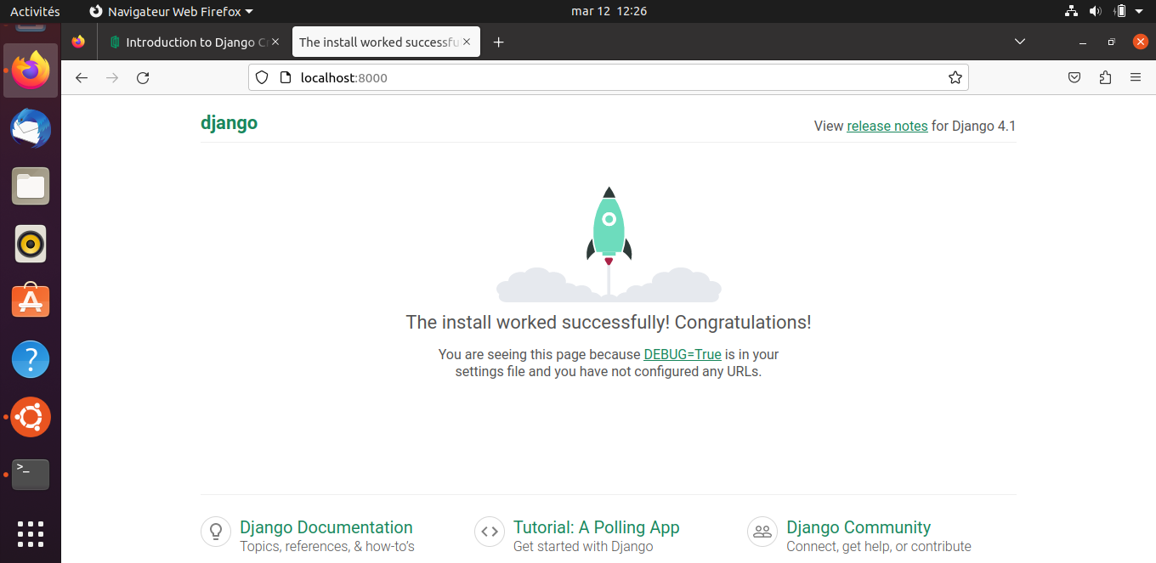
Fig 1 : Test de bon fonctionnement de Django

3- Creation de l’application banque
root@im:/home/alain/django/president# python3 manage.py startapp banque
(venv) root@im:/home/alain/django/president# ls
banque db.sqlite3 manage.py president
On constate que le dossier banque est créé ainsi que la base db.sqlite3
4- Paramétrage de la prise en compte de l’application banque et le framewort rest par notre projet president
Pour cela, on édite le fichier du sous_dossier président dans le répertoire president

root@im:/home/alain/django/president# nano president/settings.py
NSTALLED_APPS = [
'django.contrib.admin',
'django.contrib.auth',
'django.contrib.contenttypes',
'django.contrib.sessions',
'django.contrib.messages',
'django.contrib.staticfiles',
'banque',
'rest_framework',
]

On a ajouté les 2 dernières lignes en gras
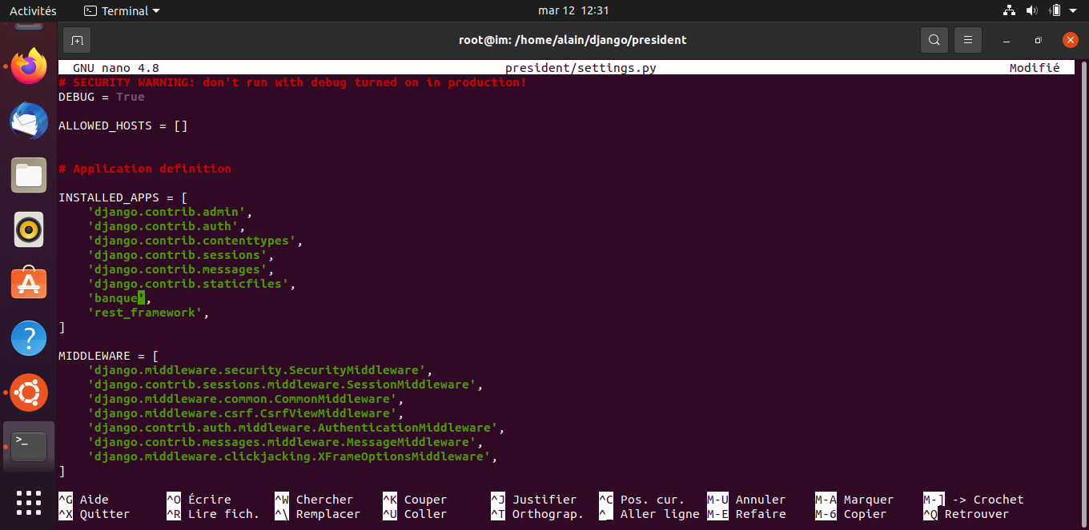
Fig 2 : Paramétrage de la prise en compte de l’application banque et du rest_framework

5- Création du modèle Banque

Dans models.py du sous-dossier banque

# Create your models here.

from django.db import models

# Create your models here.
class Banque(models.Model):
prenom = models.CharField(max_length = 100)
nom = models.CharField(max_length = 100)
code = models.CharField(max_length = 100)
numcompte= models.CharField(max_length = 100)
solde = models.CharField(max_length = 100)

def __str___(self):
return self.prenom

6- Utilisation de migration pour préparer la création du modele banque
(venv) root@im:/home/alain/django/president# ./manage.py makemigrations
7- Application de la migration
(venv) root@im:/home/alain/django/president# ./manage.py migrate

8- Serialisation du modele Banque
Dans le repertoire de l’application banque

Editer serializers.py et y ajouter

from rest_framework import serializers
from banque.models import Banque
class BanqueSerializer(serializers.ModelSerializer):
class Meta:
model = Banque
fields = "__all__"

9- Creation de la vue de notre Api BanqueAPIView

C’est ici, on definit la logique de votre application dans le fichier view.py du repertoire banque
(venv) root@im:/home/alain/django/president# nano banque/views.py
from rest_framework.generics import ListAPIView
from rest_framework.generics import CreateAPIView
from rest_framework.generics import DestroyAPIView
from rest_framework.generics import UpdateAPIView
from banque.serializers import BanqueSerializer
from banque.models import Banque

# Create your views here.
class ListBanqueAPIView(ListAPIView):
"""This endpoint list all of the available todos from the database"""
queryset = Banque.objects.all()
serializer_class = BanqueSerializer

class CreateBanqueAPIView(CreateAPIView):
"""This endpoint allows for creation of a todo"""
queryset = Banque.objects.all()
serializer_class = BanqueSerializer

class UpdateBanqueAPIView(UpdateAPIView):
"""This endpoint allows for updating a specific todo by passing in the id of the todo to update"""
queryset = Banque.objects.all()
serializer_class = BanqueSerializer

class DeleteBanqueAPIView(DestroyAPIView):
"""This endpoint allows for deletion of a specific Todo from the database"""
queryset = Banque.objects.all()
serializer_class = BanqueSerializer

10- Creation des endpoints URL pour l’acces à l’API

venv) root@im:/home/alain/django/president# nano banque/urls.py
from django.urls import path
from tbanque import views
urlpatterns = [
path("",views.ListBanqueAPIView.as_view(),name="banque_list"),
path("create/", views.CreateBanqueAPIView.as_view(),name="banque_create"),
path("update/<int:pk>/",views.UpdateBanqueAPIView.as_view(),name="update_banque"),
path("delete/<int:pk>/",views.DeleteBanqueAPIView.as_view(),name="delete_banque")
]

11- Déclaration des url enpoints de l’application banque dans notre projet president
venv) root@im:/home/alain/django/president# nano president/urls.py

from django.contrib import admin
from django.urls import path
from django.urls import include
urlpatterns = [
path('admin/', admin.site.urls),
path('api/v1/banque/',include("banque.urls"))
]

12- Test de notre Api

venv) root@im:/home/alain/django/president# ./manage.py runserver

Pour créer un compte, on utilise la methode POST

http://localhost:8000/api/v1/banque/create/

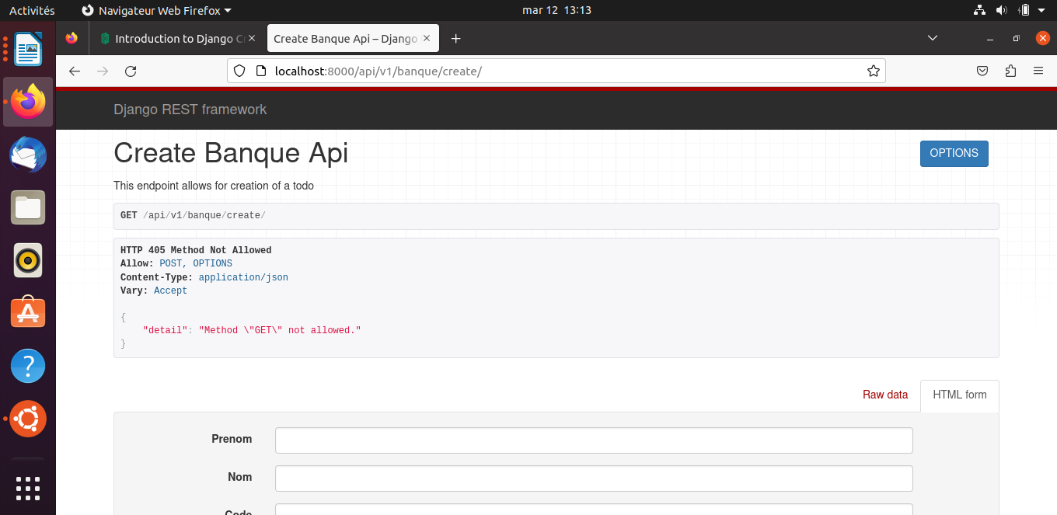
Fig 3 : Interface de création de compte

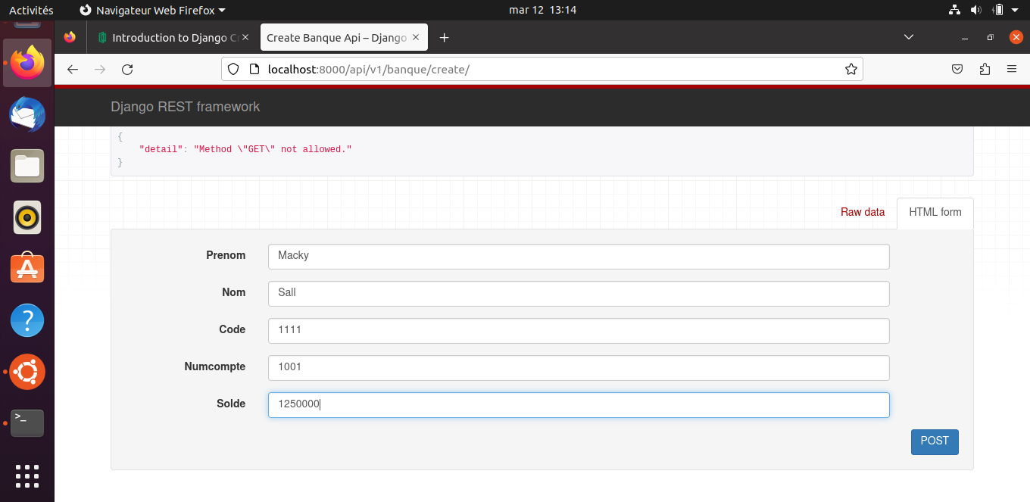
Fig 4 : formulaire de création de compte pour presi Sall

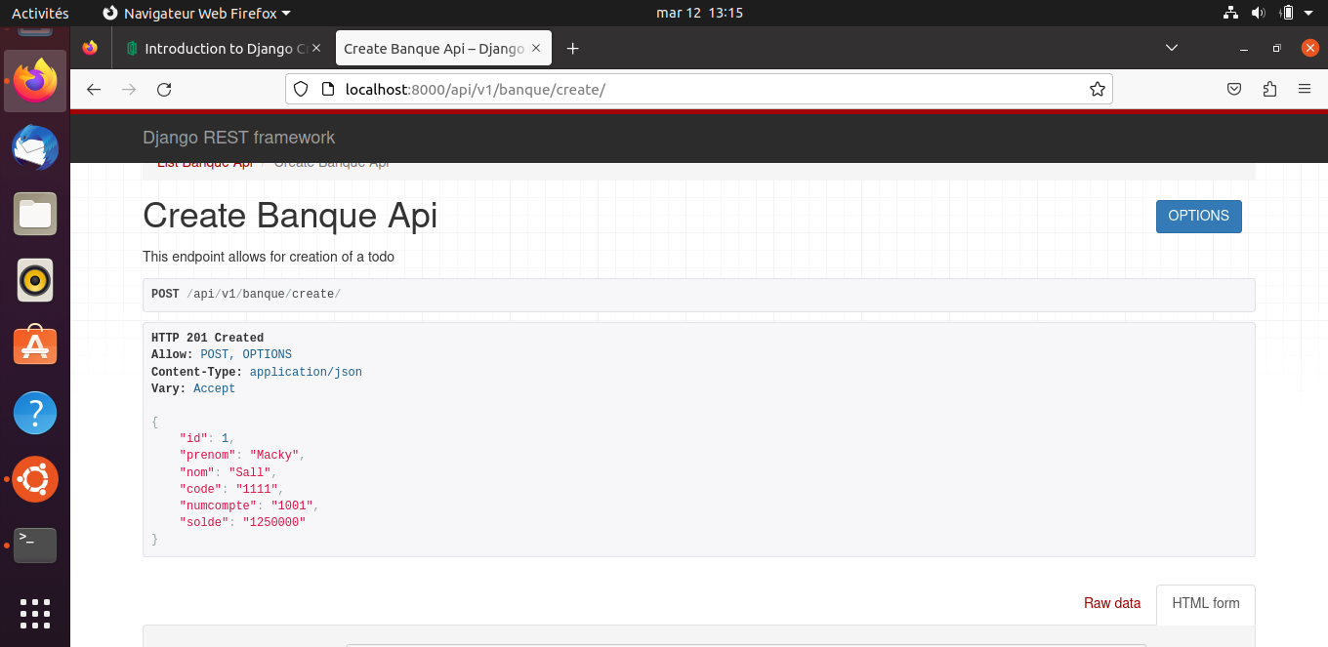
Fig 5 : résultat de la création

Pour lister les comptes, on utilise la methode GET et url http://localhost:8000/api/v1/banque/

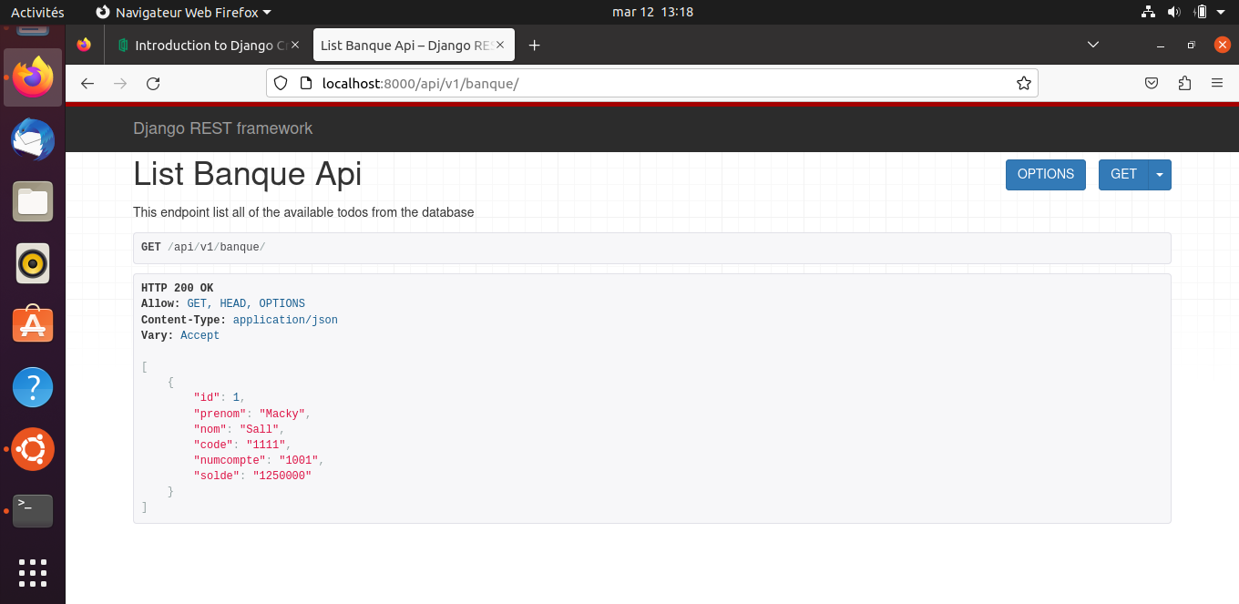
Fig 6 : liste des comptes des presidents

Ajout du président Touadera

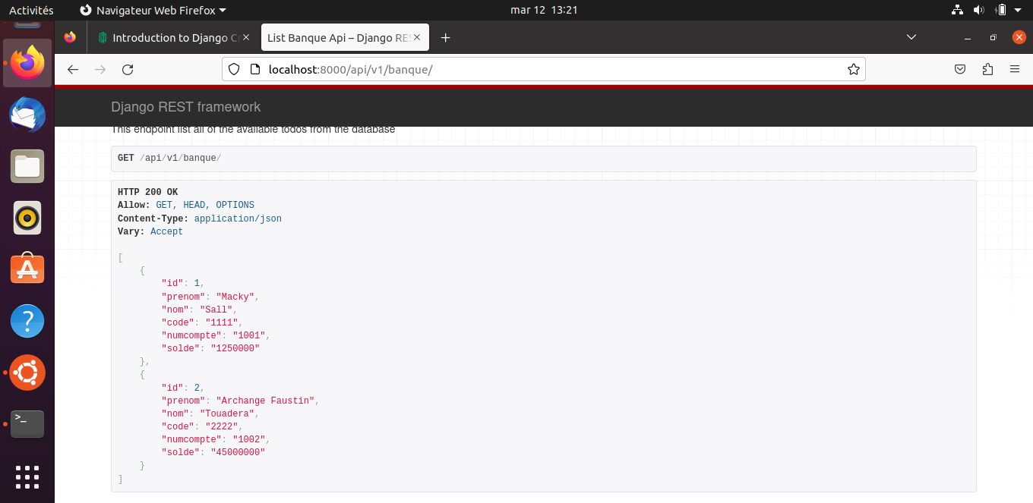
Fig 7 : Résultat de l’ajout du président Touadera

Ajout de Idrissa Seck

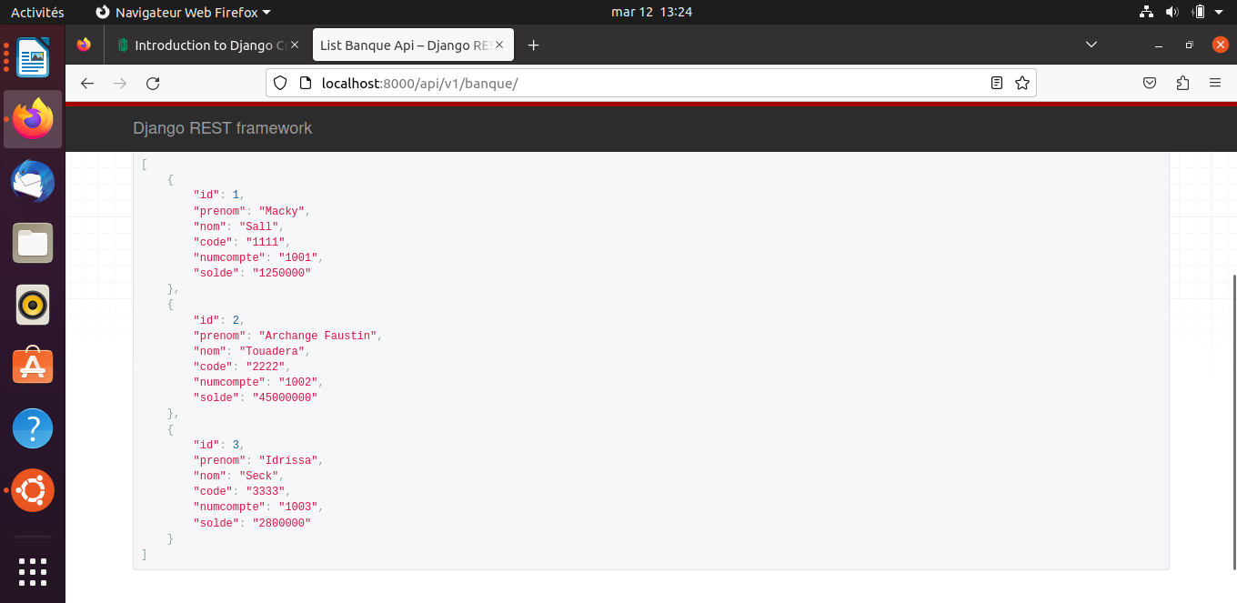
Fig 8: Resultat de l’ajout de Idrissa Seck

Testons la mise à jour via l’api pour le compte d’id 1
On utilise le verbe PUT avec url http://localhost:8000/api/v1/banque/update/1/
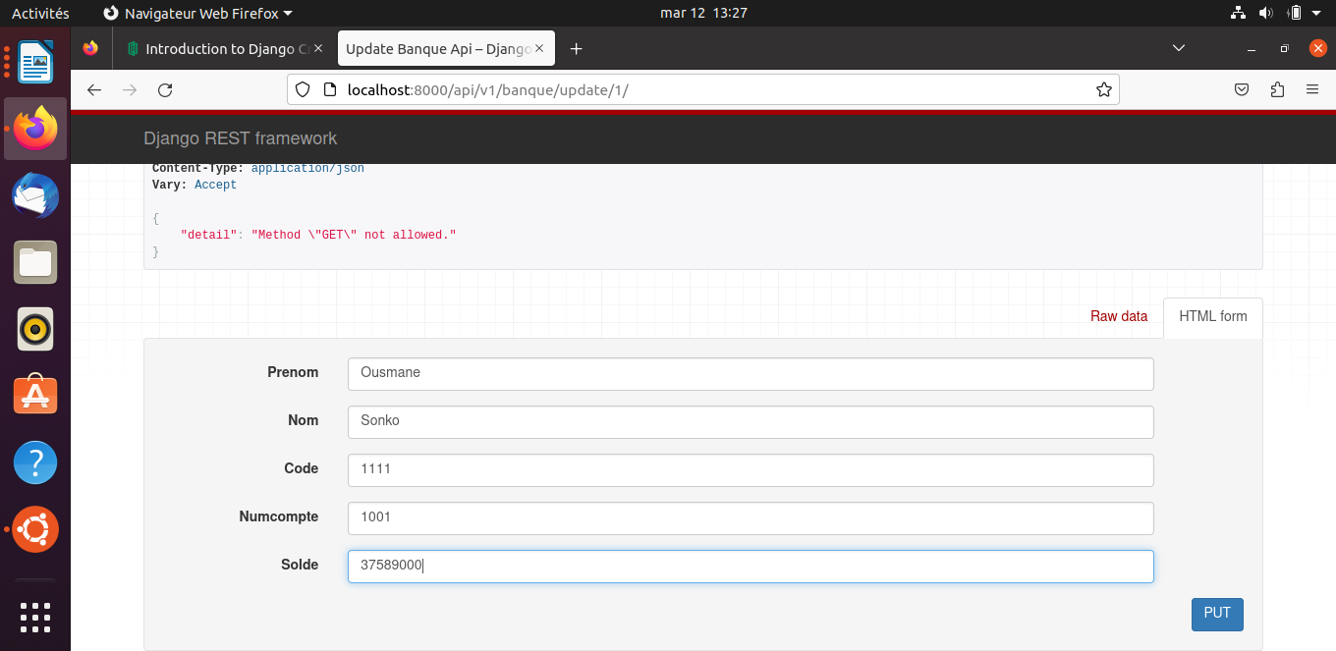
Fig 9 : Mise à jour des infos du compte 1

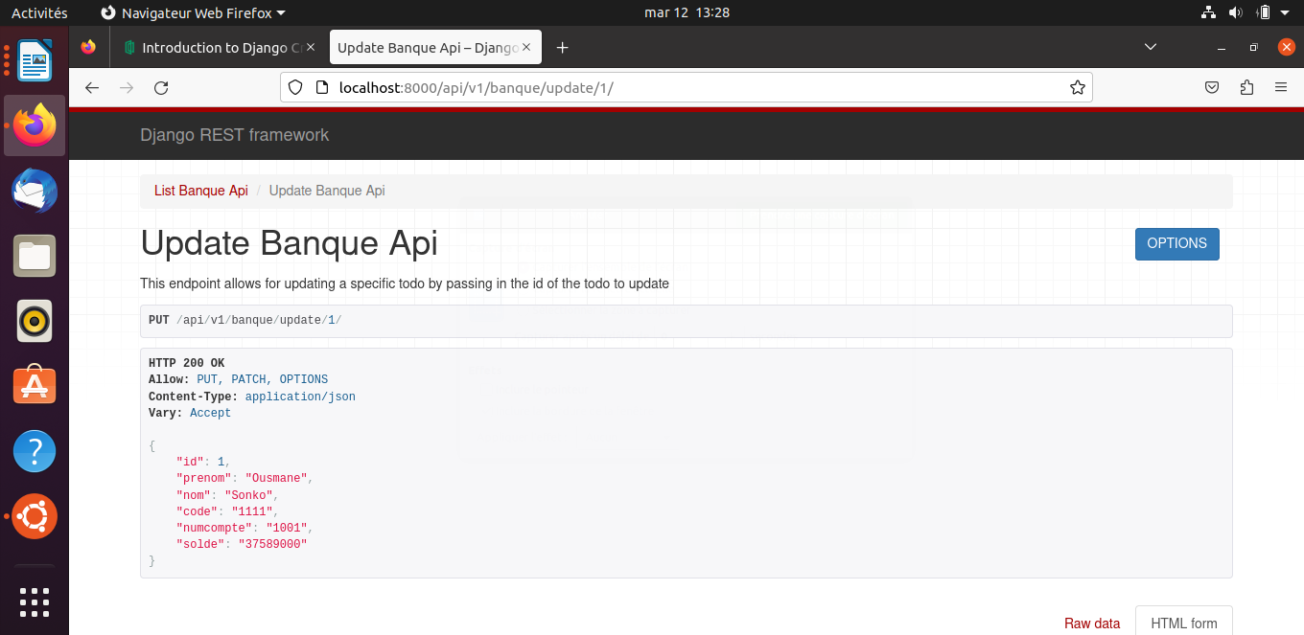
Fig 10 : Résultat de la mise à jour du compe 1

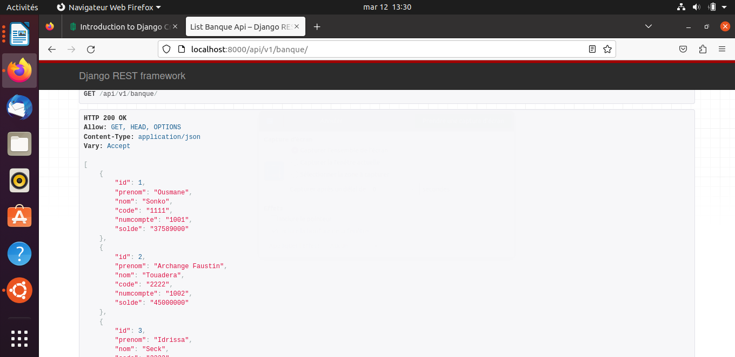
fFg 11 : Resultat de la mise à jour

Supprimons le compte 3

alain@im:~$ curl -X DELETE "http://localhost:8000/api/v1/banque/delete/3/"

Après

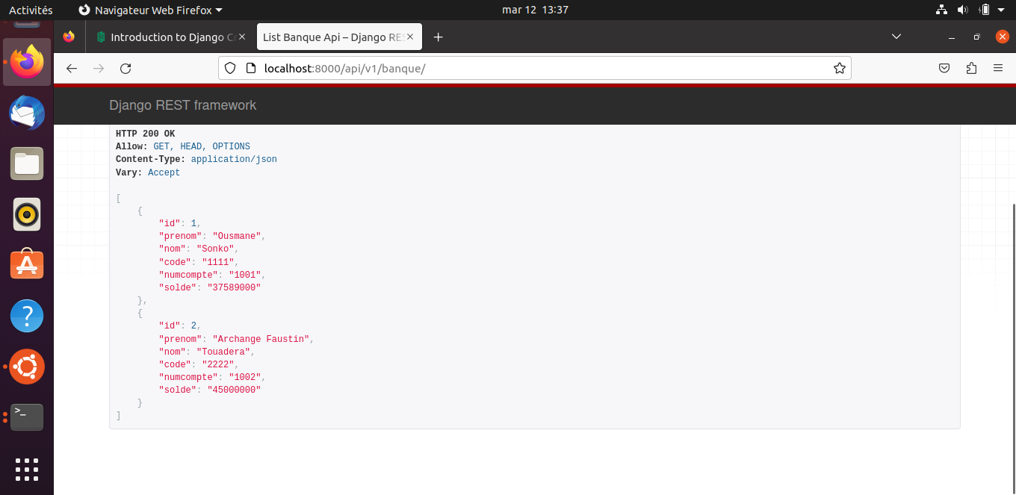
Fig 12: Résultât de suppression
13- creation du compte admin pour la gestion du backoffice
(venv) root@im:/home/alain/django/president# ./manage.py createsuperuser
Username (leave blank to use 'root'): admin
Email address: admin@rtn.sn
Password: passer
Password (again):
This password is too short. It must contain at least 8 characters.
Bypass password validation and create user anyway? [y/N]: y
Superuser created successfully.

On teste

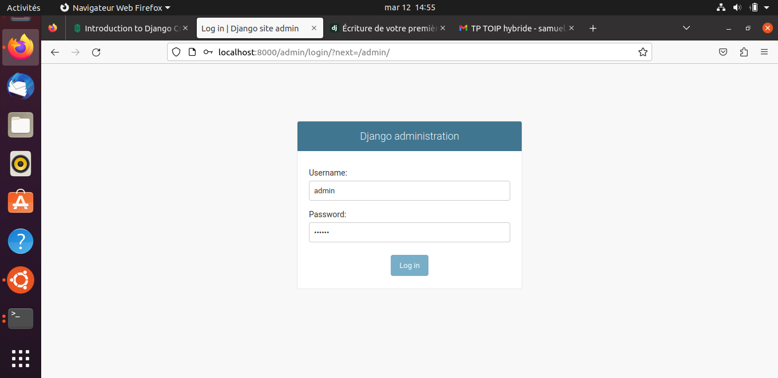
Fig 13: Page d’authentification

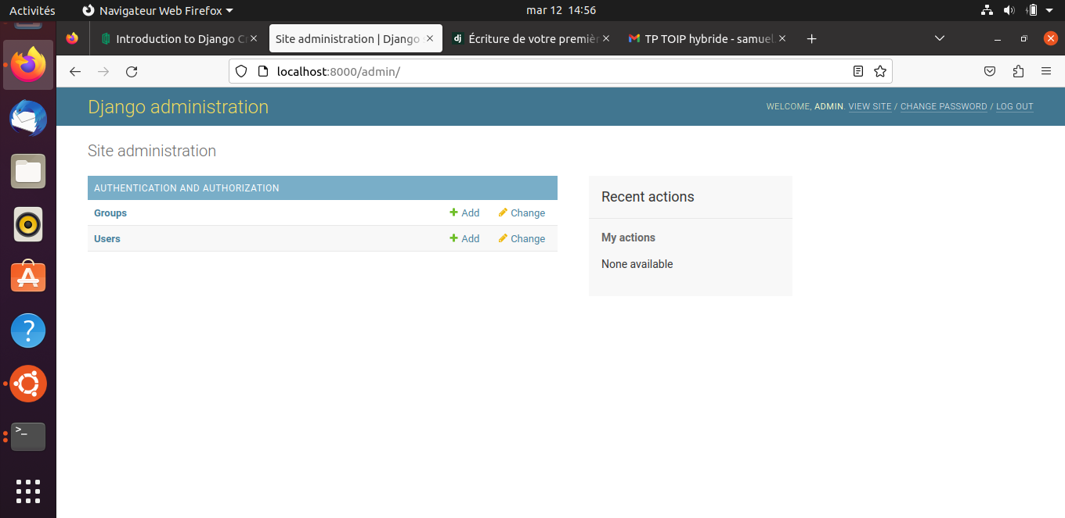
fig 14 : premiere connexion sur l’interface admin de django

15-
root@im:/home/alain/django/president/banque# nano admin.py

# Register your models here.
from django.contrib import admin
from .models import Banque
admin.site.register(Banque)
On redemarre django

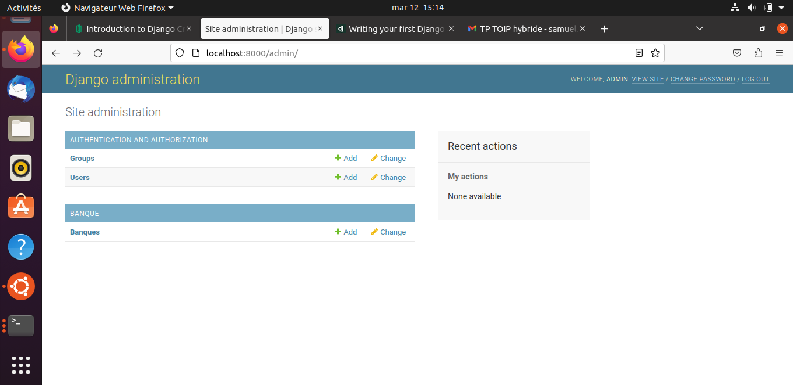
Fig 15 : Apparition de l’application banque dans l’interface admin de django

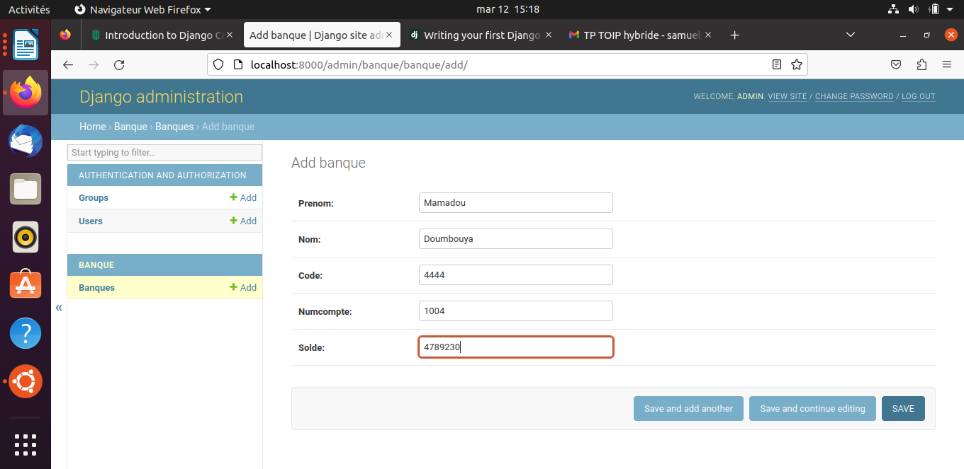
Fig 16 : Ajout de compte via l’interface d’administration de Django

On peut voir l’historique des actions aites par l’administrateur

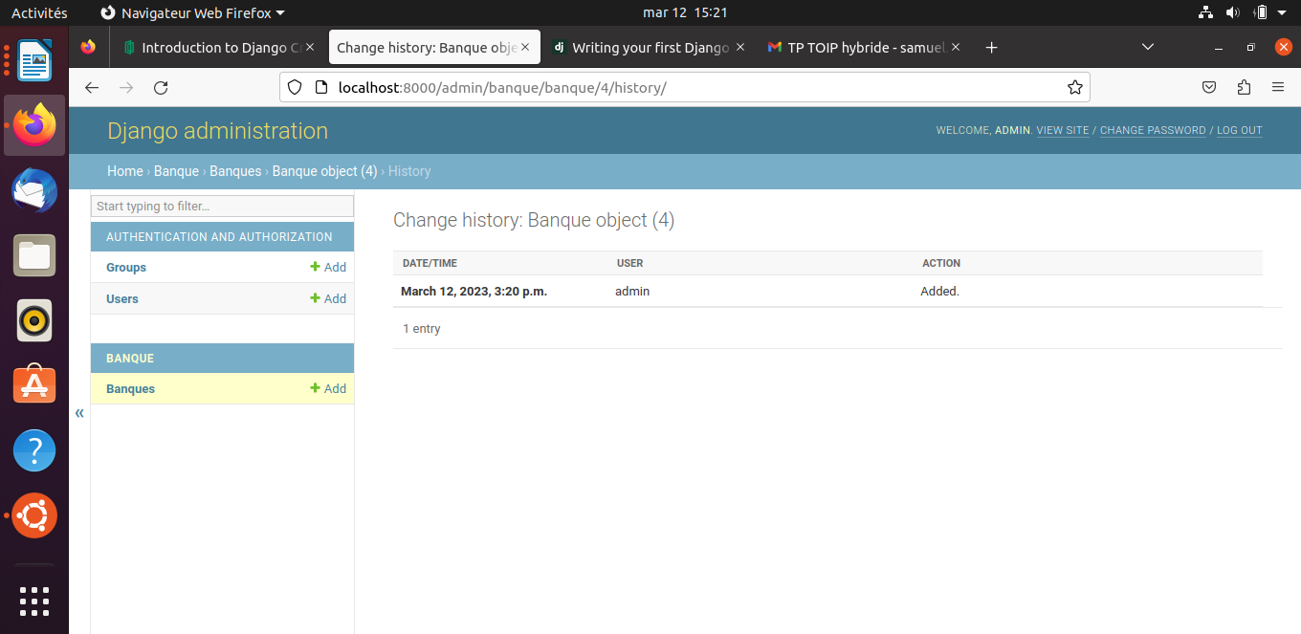
fig 17 : Historique des actions faites par l’administrateur

En allant sur l’interface de consommation de l’API, on constate l’ajout de Doumboua

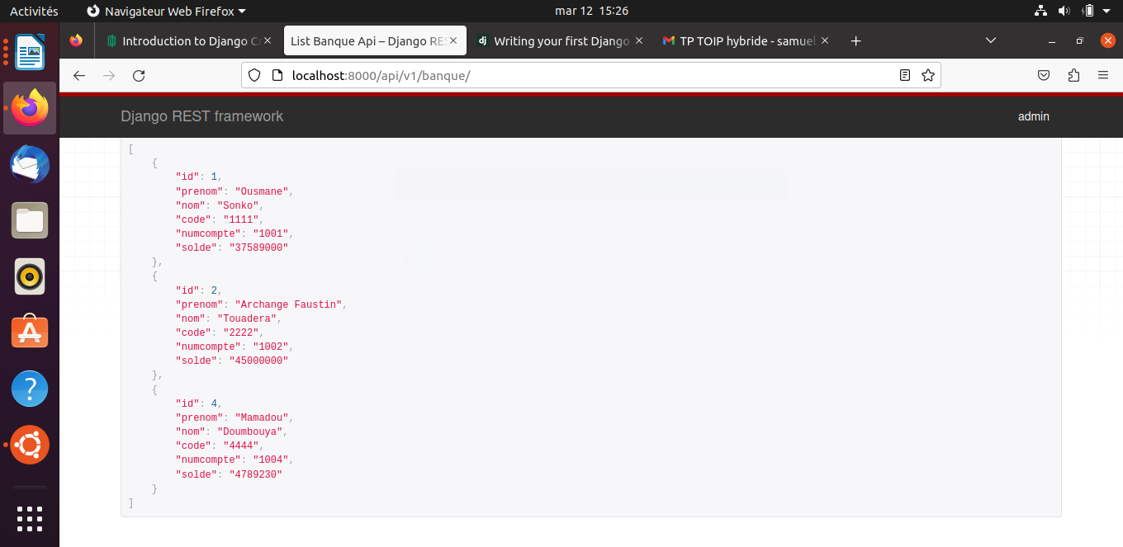
Fig 18 : Résultat d’ajout du président Doumbouya via l’interface d’admin de Django

Documentation de l’API
on installe coreapi

(venv) root@im:/home/alain/django/president# pip3 install coreapi
(venv) root@im:/home/alain/django/president# nano president/settings.py

# Application definition

INSTALLED_APPS = [
'django.contrib.admin',
'django.contrib.auth',
'django.contrib.contenttypes',
'django.contrib.sessions',
'django.contrib.messages',
'django.contrib.staticfiles',
'banque',
'rest_framework',
'coreapi',
]
REST_FRAMEWORK = {
'DEFAULT_SCHEMA_CLASS': 'rest_framework.schemas.coreapi.AutoSchema'
}

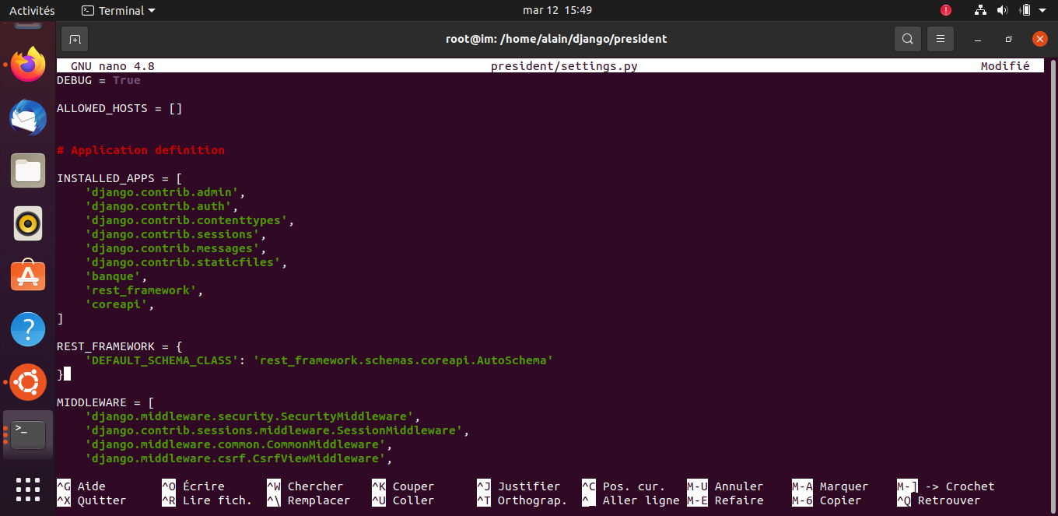
Fig 19 : Configuration de la documentation de l’API

(venv) root@im:/home/alain/django/president# nano president/urls.py

from django.contrib import admin
from django.urls import path
from django.urls import include
from rest_framework.documentation import include_docs_urls
urlpatterns = [
path('admin/', admin.site.urls),
path('api/v1/banque/',include("banque.urls")),
path('docs/', include_docs_urls(title='Banque Api')),
]

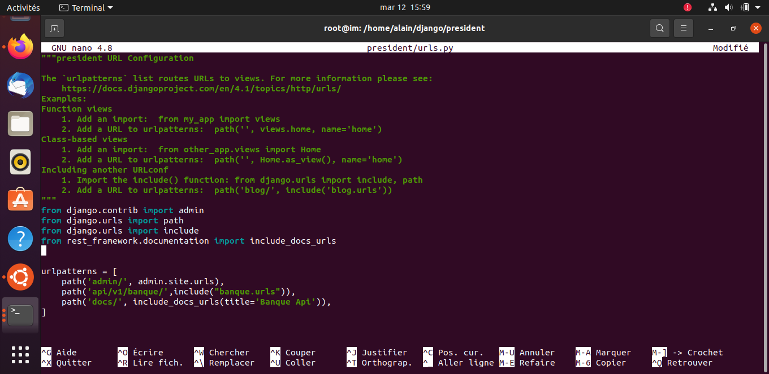
Fig 20 : Paramétrage de la documentation de notre API

On redemarre Django et on teste la documentation

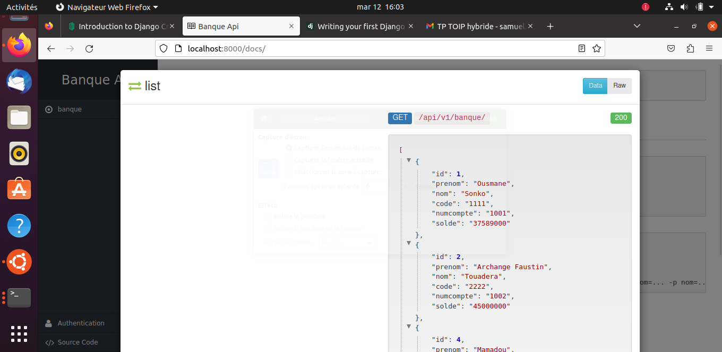
Fig 21 : liste des comptes via docs

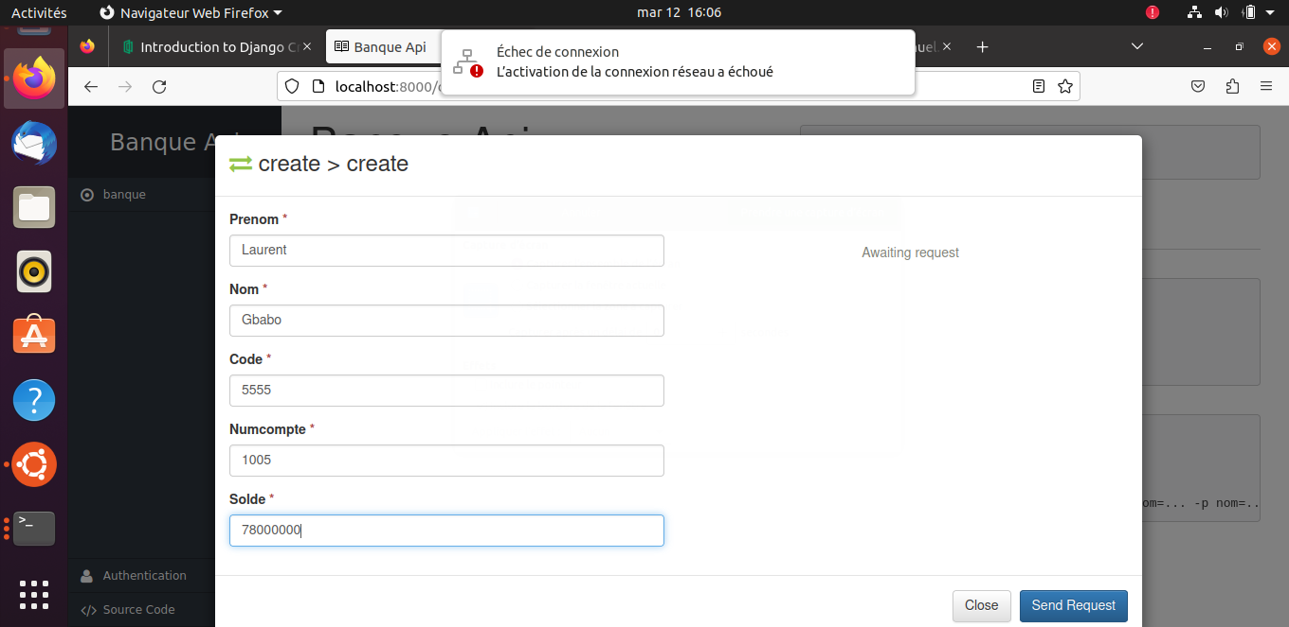
Fig 22 : Ajout de Gbago via docs de Django

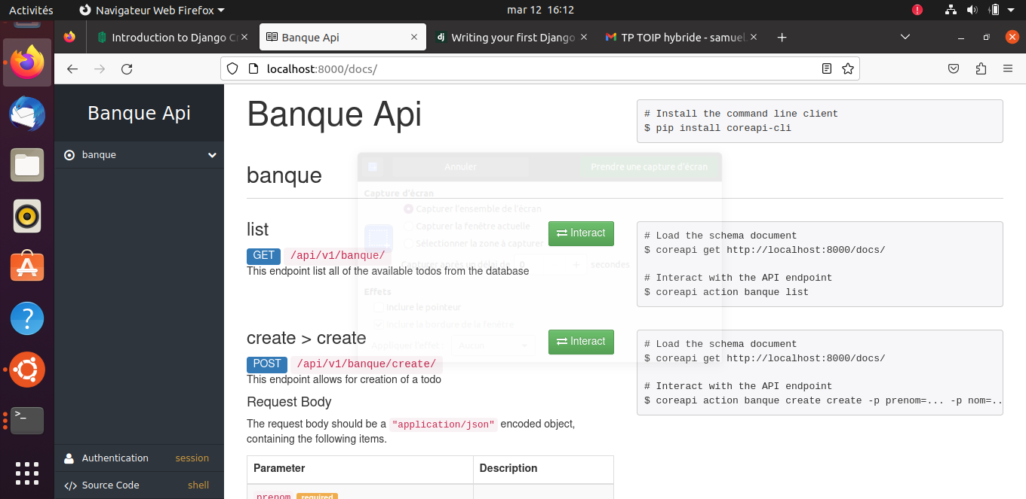
Fig 23 : docs 1

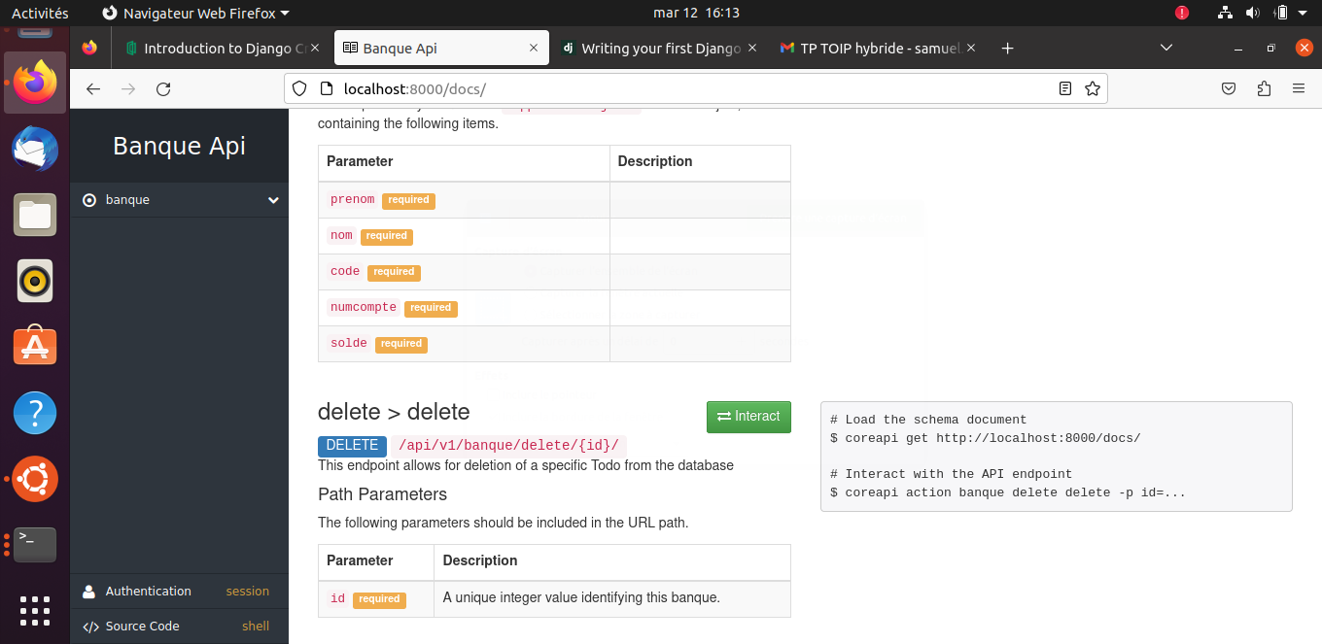
Fig 24 : docs2

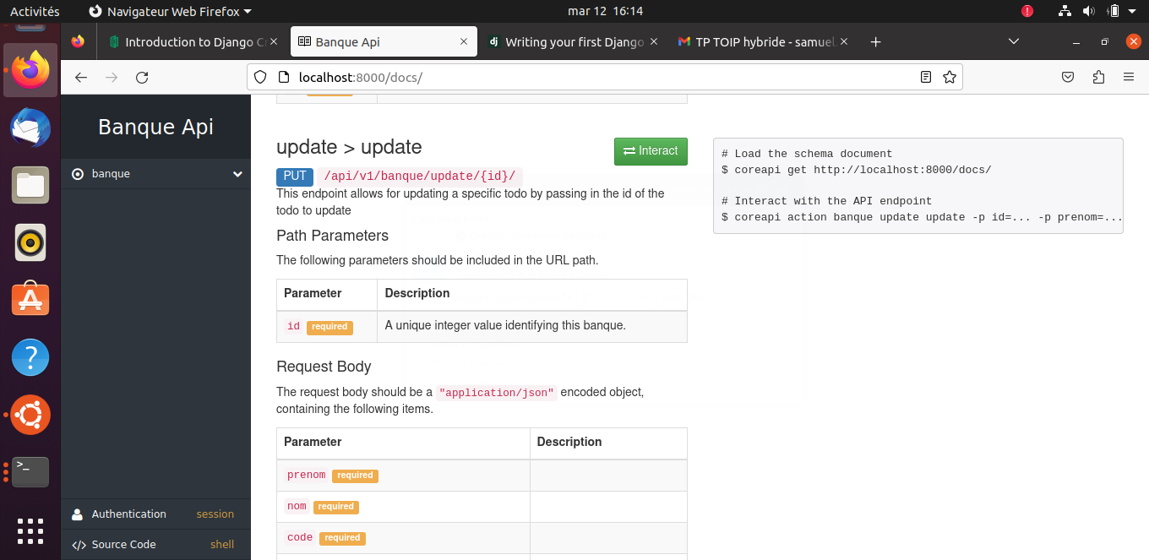
Fig 25 : Docs

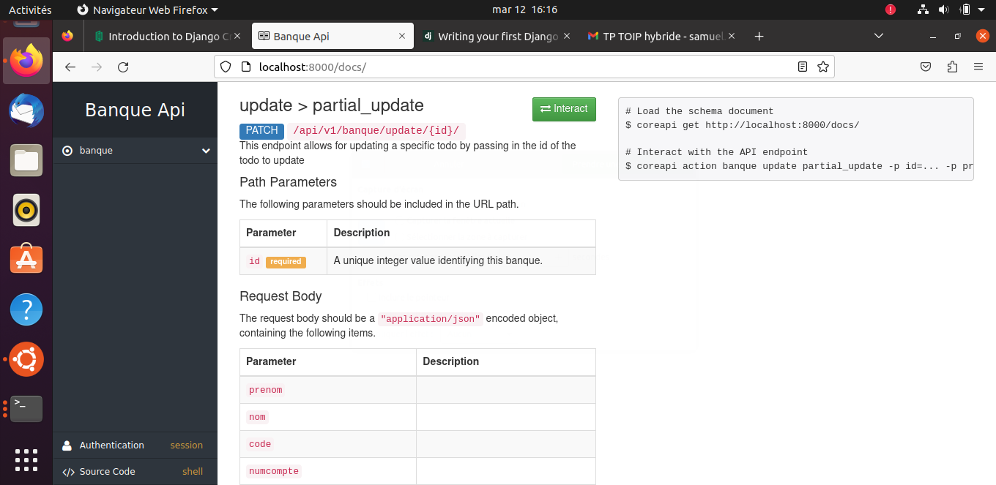
Fig 26 : docs4

Conclusion
Il est facile de mettre en place un API REST avec Django
La démarche de mise en place d’une API Rest avec Django est claire:
Il faut aller jusqu’à la documentation pour aider les développeurs frontend à créer des interfaces d’utilisation de l’Api en passant par l’interface d’administration sans négliger la sécurité d’accès de préférence par les jetons JWT.
Dans notre cas, nous avons utilisé la base sqlitedb
On vous demande de paramétrer django ORM pour que l’Api utilise Mysql
Pour respecter la norme, vous devriez aussi la gestion de la securité par l’utilisation de JWT

